En la ciudad de Zapopan, Jalisco, siendo las 13:09 trece horas con nueve minutos del día 29 veintinueve de noviembre de 2021 dos mil veintiuno, en el sitio que ocupa la sala de juntas de la Dirección de Obras Públicas e Infraestructura, tercer piso del Centro Integral de Servicios Zapopan (CISZ), ubicado en Prolongación Laureles No. 300, colonia Tepeyac, Zapopan, Jalisco, se reunieron los integrantes el Comité Mixto de Obra Pública, con el objeto de llevar a cabo la Décima Séptima sesión del Comité Mixto de Obra Pública de la presente administración, señalándose para esta reunión lo siguiente:

El Presidente del Comité Mixto de Obra Pública, Edmundo Antonio Amutio Villa da inicio formal a la presente sesión de Comité Mixto (Décima Séptima Sesión).

ORDEN DEL DÍA:

- Lista de asistencia.
- Verificación de Quórum.
- Aprobación de la Orden del Día.
- Lectura y aprobación del acta de instauración del Comité Mixto de Obra Pública y acta de la décima sexta sesión del Comité Mixto de Obra Pública del Municipio de Zapopan, Jalisco 2021.
- Presentación y autorización de fallo del Procedimiento por la modalidad de Concurso Simplificado Sumario, Recurso Fondo de Aportaciones para la Infraestructura Social Municipal.
- Autorización para Inicio de procedimiento mediante la modalidad de Licitación Pública. Con recurso Municipal.
- Presentación y autorización de convenios.
- Asuntos Varios.

Con fundamento en el artículo 115 de la Constitución Política de los Estados Unidos Mexicanos; los artículos 2 y 37 fracción II de la Ley del Gobierno y la Administración Pública Municipal del Estado de Jalisco, así como en los artículos 55, 56, 57, 58 y 59 de la Ley de Obra Pública para el Estado de Jalisco y sus Municipios y los artículos 69 y 70 del Reglamento de la Ley de Obra Pública para el Estado de Jalisco y sus Municipios y artículos 10, 11, 12, 13, 14, 15, 16 y 17 del Reglamento de Asignación y Contratación de Obras Públicas y Servicios Relacionados con las Mismas para el Municipio de Zapopan, Jalisco. Una vez comprobado que las convocatorias correspondientes fueron debidamente notificadas a las autoridades, así como a los representantes de los organismos colegiados, se procedió a verificar la asistencia, corroborando que se encontraban presentes al inicio de la Sesión, las siguientes personas:

1. Lista de asistencia.

Ismael Jáuregui Castañeda, Secretario del Comité Mixto de Obra Pública, hace uso de la voz y nombra asistencia.

Edmundo Antonio Amutio Villa, Presidente del Comité Mixto de Obra Pública. Presente.

Regidor Fabián Aceves Dávalos, Representante Titular de la Comisión Colegiada y Permanente de Desarrollo Urbano. Presente.

Regidor Manuel Rodrigo Escoto Leal, Representante Titular de la Comisión Colegiada y Permanente de Hacienda, Patrimonio y Presupuestos. Presente.

Andrea Estefanía Vargas Arteaga, Suplente de la Tesorera Municipal. Presente.

Ismael Jáuregui Castañeda, Secretario del Comité Mixto de Obra Pública. Presente.

Regidor Omar Antonio Borboa Becerra, Representante Titular del Partido Acción Nacional. Ausente. (Presenta de oficio de inasistencia).

Regidora Dulce Sarahí Cortés Vite, Representante Titular del Partido Revolucionario Institucional. Ausente.

Regidor José Pedro Kumamoto Aguilar, Representante de la Fracción Edilicia del Partido Futuro. Presente.

Regidor Alberto Uribe Camacho, Representante de la Fracción Edilicia del Partido Movimiento de Regeneración Nacional. Ausente. (Presenta de oficio de inasistencia).

Rafael Barragán Maldonado, Representante Suplente del Colegio de Arquitectos del Estado de Jalisco. Ausente.

Víctor Hugo Rodríguez Ramos, Representante suplente del Colegio de Ingenieros Civiles del Estado de Jalisco. Presente.

Moisés salvador Díaz Campoy, Representante de la Cámara Mexicana de la Industria de la Construcción Jalisco. Presente.

Jesús de Jesús Ramos Iglesias, Jefe de Auditoría a Obra Pública, de la Dirección de Auditoría de la Contraloría Ciudadana. Presente.

2. Verificación del quórum legal para sesionar.

Se corroboró con la lista de asistencia que se cuenta con el quórum legal requerido para verificar esta Sesión, conforme a lo establecido en los artículos 2 y 37 fracción II de la Ley del Gobierno y la Administración Pública Municipal del Estado de Jalisco, así como en los artículos 55, 56, 57, 58 y 59 de la Ley de Obra Pública para el Estado de Jalisco y sus Municipios y los artículos 69 y 70 del Reglamento de la Ley de Obra Pública para el Estado de Jalisco y sus Municipios y artículos 10, 11, 12, 13, 14, 15, 16 y 17 del Reglamento de Asignación y Contratación de Obras Públicas y Servicios Relacionados con las Mismas para el Municipio de Zapopan, Jalisco, motivo por el cual se procede a agotar el siguiente punto dela orden del día.

3. Aprobación de la Orden del Día.

El Presidente del Comité Mixto de Obra Pública, Edmundo Antonio Amutio Villa: muy bien una vez constatado que hay quórum legal requerido, pasamos al punto número tres que es la aprobación de la orden del día que se les hizo llegar previamente, si no hay ninguna observación al respecto lo sometemos a su consideración los que estén a favor, así manifestarlo:

Edmundo Antonio Amutio Villa, Presidente del Comité Mixto de Obra Pública. A favor.

Regidor Fabián Aceves Dávalos, Representante Titular de la Comisión Colegiada y Permanente de Desarrollo Urbano. A favor.

Regidor Manuel Rodrigo Escoto Leal, Representante Titular de la Comisión Colegiada y Permanente de Hacienda, Patrimonio y Presupuestos. A favor.

Andrea Estefanía Vargas Arteaga, Representante Suplente de la Tesorera Municipal. A favor.

Ismael Jáuregui Castañeda, Secretario del Comité Mixto de Obra Pública. A favor.

Regidor José Pedro Kumamoto Aguilar, Representante Titular de la Fracción Edilicia del Partido Futuro. A favor.

Víctor Hugo Rodríguez Ramos, Representante suplente del Colegio de Ingenieros Civiles del Estado de Jalisco. A favor.

Moisés salvador Díaz Campoy, Representante suplente de la Cámara Mexicana de la Industria de la Construcción Jalisco. A favor.

Jesús de Jesús Ramos Iglesias, Jefe de Auditoría a Obra Pública, de la Dirección de Auditoría de la Contraloría Ciudadana. A favor.

El Presidente del Comité Mixto de Obra Pública, Edmundo Antonio Amutio Villa menciona: muy bien, queda aprobada por unanimidad la Orden del Día.

4. Lectura y aprobación del acta de instauración del Comité Mixto de Obra Pública y acta de la décima sexta sesión del Comité Mixto de Obra Pública del Municipio de Zapopan, Jalisco 2021.

El Presidente del Comité Mixto de Obra Pública, Edmundo Antonio Amutio Villa, muy bien desahogado el Tercer punto de la orden del día. Pasamos al Cuarto punto de la orden del día que es Lectura y aprobación del acta de instauración del Comité Mixto de Obra Pública y acta de la décima sexta sesión del Comité Mixto de Obra Pública del Municipio de Zapopan, Jalisco 2021.

El Presidente del Comité Mixto de Obra Pública, Edmundo Antonio Amutio Villa menciona: si no tienen inconveniente dispensamos su lectura ya que también se les hizo llegar previamente y si no tienen ninguna observación al respecto lo sometemos a su consideración los que estén a favor, así manifestarlo:

Edmundo Antonio Amutio Villa, Presidente del Comité Mixto de Obra Pública. A favor.

Regidor Fabián Aceves Dávalos, Representante Titular de la Comisión Colegiada y Permanente de Desarrollo Urbano. A favor.

Regidor Manuel Rodrigo Escoto Leal, Representante Titular de la Comisión Colegiada y Permanente de Hacienda, Patrimonio y Presupuestos. Abstención.

Andrea Estefanía Vargas Arteaga, Representante Suplente de la Tesorera Municipal. A favor.

Ismael Jáuregui Castañeda, Secretario del Comité Mixto de Obra Pública. A favor.

Regidor José Pedro Kumamoto Aguilar, Representante Titular de la Fracción Edilicia del Partido Futuro. A favor.

Víctor Hugo Rodríguez Ramos, Representante suplente del Colegio de Ingenieros Civiles del Estado de Jalisco. A favor.

Moisés salvador Díaz Campoy, Representante suplente de la Cámara Mexicana de la Industria de la Construcción Jalisco. A favor.

Jesús de Jesús Ramos Iglesias, Jefe de Auditoría a Obra Pública, de la Dirección de Auditoría de la Contraloría Ciudadana. Abstención.

El Presidente del Comité Mixto de Obra Pública, Edmundo Antonio Amutio Villa menciona: muy bien quedan aprobadas con dos abstenciones las actas de instauración del Comité Mixto de Obra Pública y el acta de la décima sexta sesión del Comité Mixto de Obra Pública del Municipio de Zapopan, Jalisco 2021.

5. Presentación y autorización de fallo del Procedimiento por la modalidad de Concurso Simplificado Sumario, Recurso Fondo de Aportaciones para la Infraestructura Social Municipal.

El Presidente del Comité Mixto de Obra Pública, Edmundo Antonio Amutio Villa: muy bien desahogado el Cuarto punto de la orden del día pasamos al Quinto punto que es la Presentación y autorización de fallo del Procedimiento por la modalidad de Concurso Simplificado Sumario, Recurso Fondo de Aportaciones para la Infraestructura Social Municipal, le pido al Secretario Técnico de lectura del mismo.

Ismael Jáuregui Castañeda, Secretario del Comité Mixto de Obra Pública, hace uso de la voz y da lectura y explicación detallada del análisis de las propuestas presentadas, proponiendo la adjudicación a la empresa que se describen en la siguiente tabla:

NO. | OBJETO DE OBRA | NUMERO DE CONTRATO | ADJUDICATARIO | IMPORTE CONTRATADO CON IVA
1 | Pavimentación con concreto hidráulico de la calle Prolongación 1 de mayo en la colonia Hogares de Nuevo México, Municipio de Zapopan, Jalisco. | DOPI-MUN-R33-PAV-CI-049-2021 | GUISHI CONSTRUCCIONES, S.A. DE C.V. | $7´659,263.59

Una vez comprobado, dado lectura y explicado al detalle la propuesta de fallo de la Concurso Simplificado Sumario presentada, y no teniendo ninguna observación de las misma se procedió a someterla a la consideración de los integrantes del Comité Mixto de Obra Pública, que se encontraban presentes en la Sesión, manifestándolo de la siguiente manera:

Edmundo Antonio Amutio Villa, Presidente del Comité Mixto de Obra Pública. A favor.

Regidor Fabián Aceves Dávalos, Representante Titular de la Comisión Colegiada y Permanente de Desarrollo Urbano. A favor.

Regidor Manuel Rodrigo Escoto Leal, Representante Titular de la Comisión Colegiada y Permanente de Hacienda, Patrimonio y Presupuestos. A favor.

Andrea Estefanía Vargas Arteaga, Representante Suplente de la Tesorera Municipal. A favor.

Ismael Jáuregui Castañeda, Secretario del Comité Mixto de Obra Pública. A favor.

Regidor José Pedro Kumamoto Aguilar, Representante Titular de la Fracción Edilicia del Partido Futuro. A favor.

Víctor Hugo Rodríguez Ramos, Representante suplente del Colegio de Ingenieros Civiles del Estado de Jalisco. A favor.

Moisés salvador Díaz Campoy, Representante suplente de la Cámara Mexicana de la Industria de la Construcción Jalisco. A favor.

Jesús de Jesús Ramos Iglesias, Jefe de Auditoría a Obra Pública, de la Dirección de Auditoría de la Contraloría Ciudadana. Abstención.

El Presidenta del Comité Mixto de Obra Pública, Edmundo Antonio Amutio Villa: muy bien queda aprobado con una abstención, lo presentado en el Quinto punto de la Orden del Día que es Presentación y autorización de fallo del Procedimiento por la modalidad de la Concurso Simplificado Sumario.

6. Autorización para Inicio de procedimiento mediante la modalidad de Licitación Pública. Con recurso Municipal.

El Presidente del Comité Mixto de Obra Pública, Edmundo Antonio Amutio Villa: muy bien desahogado el Quinto punto de la orden del día pasamos al Sexto punto que es la Autorización para Inicio de procedimiento mediante la modalidad de Licitación Pública. Con recurso Municipal, le pido al Secretario Técnico de lectura del mismo.

Ismael Jáuregui Castañeda, Secretario del Comité Mixto de Obra Pública, hace uso de la voz, da lectura y explicación de los contratos para la Autorización de inicios de Procedimientos mediante la modalidad de Licitación Pública, recurso Municipal, como se describen en la siguiente tabla:

Recurso Municipal.

OBJETO DE OBRA | NUMERO DE CONTRATO
Trabajos de restitución de causes, construcción de estructuras de retención pluvial, desazolves en los arroyos el Seco y Tenzpinque y obras complementarias frente 1, Municipio de Zapopan, Jalisco. | DOPI-MUN-RM-IM-LP-103-2021
Trabajos de restitución de causes, construcción de estructuras de retención pluvial, desazolves en los arroyos el Seco y Tenzpinque y obras complementarias frente 2, Municipio de Zapopan, Jalisco. | DOPI-MUN-RM-IM-LP-104-2021
Trabajos de restitución de causes, construcción de estructuras de retención pluvial, desazolves en los arroyos el Seco y Tenzpinque y obras complementarias frente 3, Municipio de Zapopan, Jalisco. | DOPI-MUN-RM-IM-LP-105-2021
Trabajos de restitución de causes, construcción de estructuras de retención pluvial, desazolves en los arroyos el Seco y Tenzpinque y obras complementarias frente 4, Municipio de Zapopan, Jalisco. | DOPI-MUN-RM-IM-LP-106-2021
Trabajos de restitución de causes, construcción de estructuras de retención pluvial, desazolves en los arroyos el Seco y Tenzpinque y obras complementarias frente 5, Municipio de Zapopan, Jalisco. | DOPI-MUN-RM-IM-LP-107-2021

Una vez dado lectura a las obras para inicio del proceso de contratación, y no teniendo ninguna observación de la misma se procedió a someterla a la consideración de los integrantes del Comité Mixto de Obra Pública, que se encontraban presentes en la Sesión, manifestándolo de la siguiente manera:

Edmundo Antonio Amutio Villa, Presidente del Comité Mixto de Obra Pública. A favor.

Regidor Fabián Aceves Dávalos, Representante Titular de la Comisión Colegiada y Permanente de Desarrollo Urbano. A favor.

Regidor Manuel Rodrigo Escoto Leal, Representante Titular de la Comisión Colegiada y Permanente de Hacienda, Patrimonio y Presupuestos. A favor.

Andrea Estefanía Vargas Arteaga, Representante Suplente de la Tesorera Municipal. A favor.

Ismael Jáuregui Castañeda, Secretario del Comité Mixto de Obra Pública. A favor.

Regidor José Pedro Kumamoto Aguilar, Representante Titular de la Fracción Edilicia del Partido Futuro. A favor.

Víctor Hugo Rodríguez Ramos, Representante suplente del Colegio de Ingenieros Civiles del Estado de Jalisco. A favor.

Moisés salvador Díaz Campoy, Representante suplente de la Cámara Mexicana de la Industria de la Construcción Jalisco. A favor.

Jesús de Jesús Ramos Iglesias, Jefe de Auditoría a Obra Pública, de la Dirección de Auditoría de la Contraloría Ciudadana. Abstención.

El Presidente del Comité Mixto de Obra Pública, Edmundo Antonio Amutio Villa menciona: muy bien, queda aprobado por mayoría con una abstención lo presentado en el Sexto punto de la Orden del Día que es la Autorización de inicio de Procedimientos mediante la modalidad de Licitación Pública, recurso Municipal.

7. Presentación y autorización de convenios.

El Presidente del Comité Mixto de Obra Pública, Edmundo Antonio Amutio Villa: muy bien desahogado el sexto punto de la orden del día. Pasamos al Séptimo punto que es el Presentación y autorización de convenios, pido al Secretario de lectura del mismo:

Ismael Jáuregui Castañeda, Secretario del Comité Mixto de Obra Pública, hace uso de la voz y da lectura y explicación detallada del análisis de los convenios como se describen en la siguiente tabla:

Recurso Fondo de Aportaciones para la Infraestructura Social Municipal.

CONTRATO | OBJETO DE OBRA | IMPORTE CONTRATO | IMPORTE CONVENIO | IMPORTE TOTAL | %
DOPI-EST-FOCOCI-MOV-LP-039-2021 | Construcción de ciclovía en Av. Inglaterra, frente 1, en el municipio de Zapopan, Jalisco. | $7,998,999.08 | $3,879,856.56 | $11,878,855.64 | 54.83

Justificación:
La Avenida Inglaterra es una vialidad que corre al margen de la vía del ferrocarril, y que desde hace algunos años tiene dentro de su geometría una ciclovía bidireccional a lo largo de su trayectoria, en los últimos meses se han podido obtener datos que muestran un crecimiento significativo en el número de usuarios debido al desarrollo de los proyectos de Periférico y MiMacro Periférico que incluyeron un sistema de ciclovías.
El proyecto presentado por la Dirección de Movilidad contempla mejorar las condiciones de la ciclovía, sustituyendo delimitadores, realizando pavimentación, construcción de bahías de transporte y un eficiente sistema de segregadores.
A lo largo de los 4.5 km en Avenida Inglaterra en el frente 1 desde Periférico hasta calle Mabuse del cadenamiento 0+000 al 2+634

Dentro de los límites del proyecto de movilidad, no se contempla la reparación de las losas de vialidad dañadas, así como las deficiencias en las instalaciones de drenaje y agua potable en los tramos señalados a continuación.

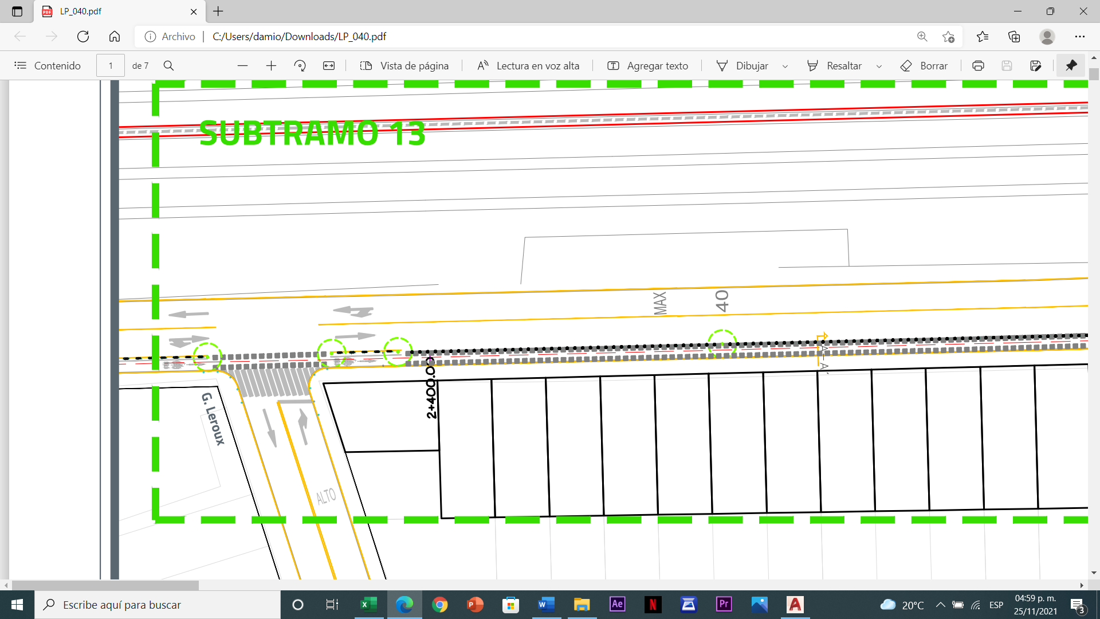

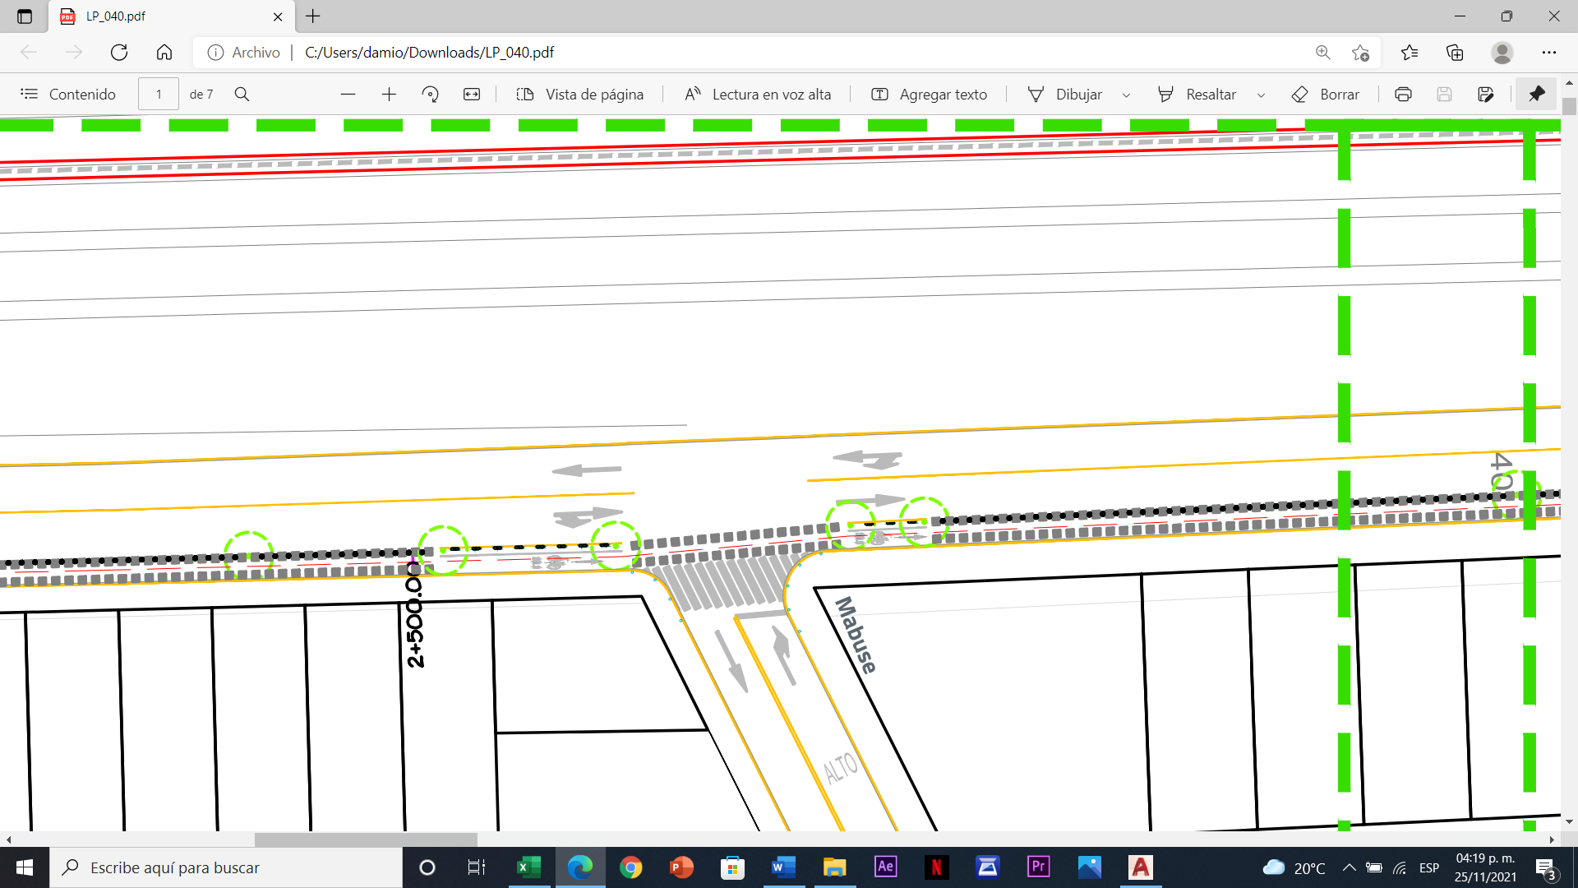

Iniciando los trabajos de la sustitución del pavimento de la ciclovía, se presentó la ruptura y agrietamiento de la losa de vialidad entre la calle G. Leroux hacía Mabuse. Al ser retirado el pavimento demolido, se observó que la losa de rodamiento no cumplía con un correcto diseño, presentando un espesor inferior a los 10 cm. La estratificación de la vialidad no presentaba base hidráulica y el material se encontraba saturado de humedad. Tras realizar sondeos, nos percatamos de la presencia de oquedades debidas a una fuga en el perímetro mojado de la línea de concreto del drenaje sanitario, que provocó una alteración en la estratificación del terreno afectando así la estructura del pavimento.

CONTRATO | OBJETO DE OBRA | IMPORTE CONTRATO | IMPORTE CONVENIO | IMPORTE TOTAL | %
DOPI-EST-FOCOCI-MOV-LP-040-2021 | Construcción de ciclovía en Av. Inglaterra, frente 2, en el municipio de Zapopan, Jalisco. | $7,001,000.92 | $4,121,594.79 | $11,122,595.71 | 58.87

Justificación: La Avenida Inglaterra es una vialidad que corre al margen de la vía del ferrocarril, y que desde hace algunos años tiene dentro de su geometría una ciclovía bidireccional a lo largo de su trayectoria, en los últimos meses se han podido obtener datos que muestran un crecimiento significativo en el número de usuarios debido al desarrollo de los proyectos de Periférico y MiMacro Periférico que incluyeron un sistema de ciclovías.

El proyecto presentado por la Dirección de Movilidad contempla mejorar las condiciones de la ciclovía, sustituyendo delimitadores, realizando pavimentación, construcción de bahías de transporte y un eficiente sistema de segregadores.

A lo largo de los 4.5 km en Avenida Inglaterra en el frente 2 desde la calle Mabuse hacia la Calle Pedro Alarcón del cadenamiento 0+000 al 1+560.

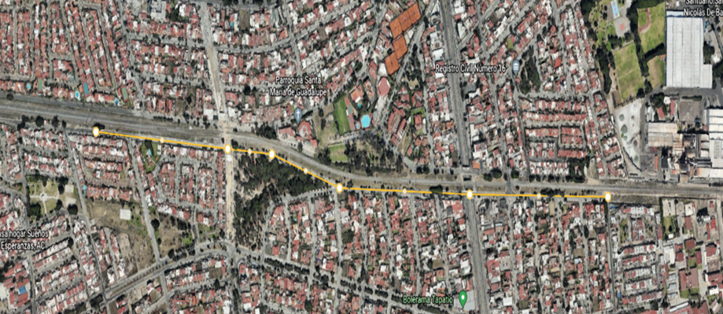

Dentro de los límites del proyecto de movilidad, no se contempla la reparación de las losas de vialidad dañadas, así como las deficiencias en las instalaciones de drenaje y agua potable en los tramos señalados a continuación.

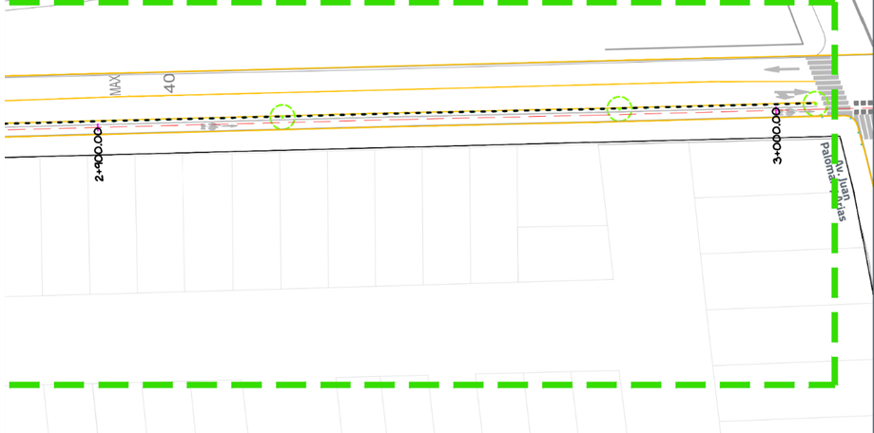

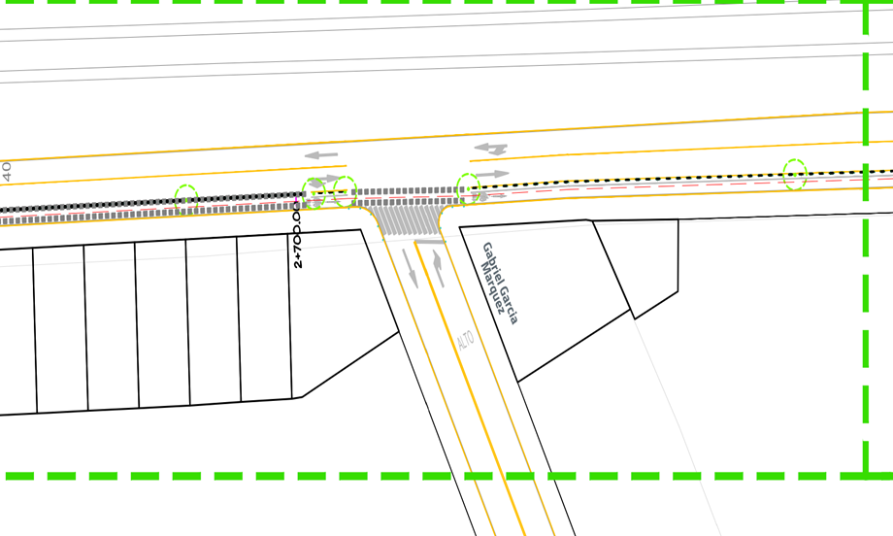

Iniciando los trabajos de la sustitución del pavimento de la ciclovía, se presentó la ruptura y agrietamiento de la losa de vialidad entre la calle Mabuse hacía Av. Juan Palomar y Arias. Al ser retirado el pavimento demolido, se observó que la losa de rodamiento no cumplía con un correcto diseño, presentando un espesor inferior a los 10 cm. La estratificación de la vialidad no presentaba base hidráulica y el material se encontraba saturado de humedad. Tras realizar sondeos, nos percatamos de la presencia de oquedades debidas a una fuga en el perímetro mojado de la línea de concreto del drenaje sanitario, que provocó un desorden en la estratificación del terreno afectando así la estructura del pavimento.

Imagen: Se observa las oquedades en el pavimento, así como su espesor de diseño, donde además se nota que no cuenta con base hidráulica.

A su vez se notó que bajo la ciclovía se ubica la línea de agua potable de asbesto, cuya vida útil ya había pasado y dicho material ya no es apto para seguir en uso. En visitas conjuntas con personal del Sistema Intermunicipal de Agua Potable y Alcantarillado, se realizan sondeos para comprobar el estado físico que guardan las líneas, mismas que se verifica no cumplen con las especificaciones vigentes, que al reparar la ciclovía es imprescindible realizar la sustitución, con el fin de garantizar la vida útil del pavimento colocado en ciclovía.

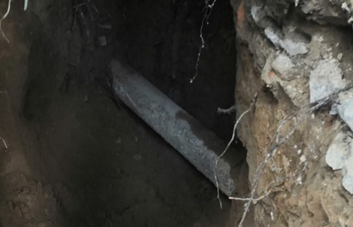

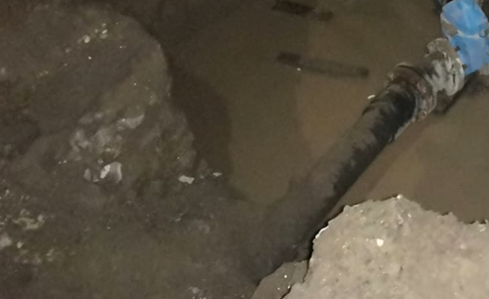

Por lo que será necesario el reemplazo total de las instalaciones hidráulicas en el sitio, tales como:

• Líneas de drenaje de PVC de 10” series 20 desde Calle Mabuse hasta Gabriel García con descargas domiciliarias de 6”
• Líneas de agua potable de PVC de 6” en Inglaterra con cruce de Avenida Patria hacia Giovanni Papini y de Juan Palomar hacia Mabuse
• Demolición, construcción y sustitución de cajas de válvulas
• Sustitución de registros y tomas domiciliarias
• Construcción de pozos de visita
• Construcción de bocas de tormenta
En el crucero Pedro Alarcón y Avenida Inglaterra también se observaron hundimientos producto de las fugas de agua y drenaje, afectando las losas de rodamiento.

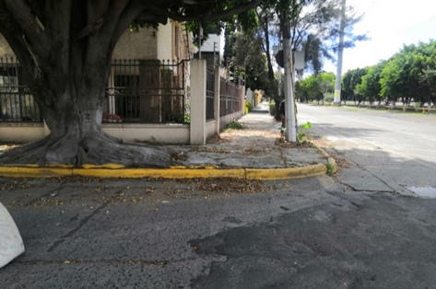

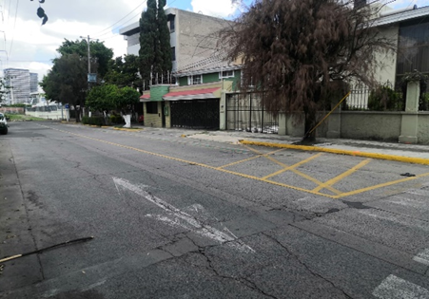

En los casos específicos de los cruces de Avenida Alejandro Dunas y Avenida Giovanni Papini sobre Avenida Inglaterra, se requiere realizar el cambio de las losas que estén en muy mal estado ya que al realizar el corte con disco para la ciclovía se presentaron roturas que partieron las losas de la vialidad, además esta no contaba con base hidráulica.

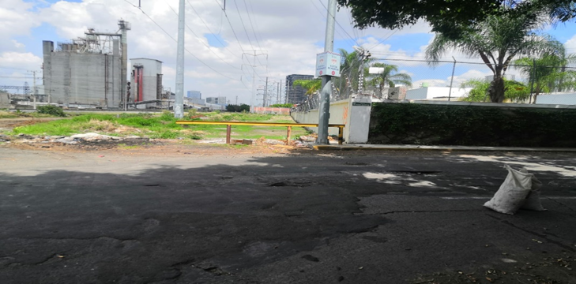

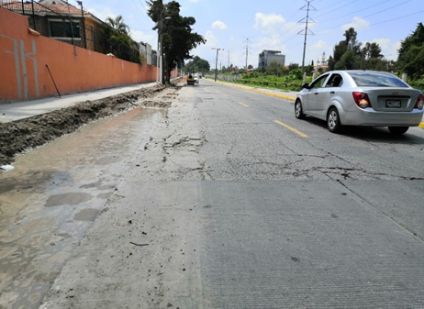

Además, se tiene la necesidad de repavimentar el tramo que va de Avenida Patria hacia Avenida Giovanni Papini ya que presenta fallas severas por sobreesfuerzos que superan el límite plástico de la losa.

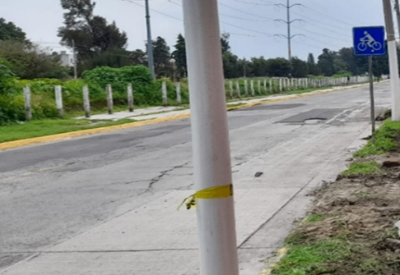

Nota: Grietas causadas por sobreesfuerzos de compresión y flexión

Cabe hacer mención que estos trabajos son necesarios para resolver por completo los problemas presentados en esta avenida, desde la sustitución de las instalaciones hidráulicas por materiales aprobados según las normas de diseño de SIAPA “Criterios y Lineamientos Técnicos para Factibilidades”, además de la sustitución y el mejoramiento del material de relleno con tepetate para darle mayor compacidad y resistencia a sobreesfuerzos.

Aquellas losas que alcanzaron una deformación plástica por las mismas cargas del tránsito, se les requiere sustituir desde la conformación del terraplén, ya que este se vio afectado por las fugas, compactándolo a un 90%, utilizando sobre esta una base fluida de 25kg/cm2 para recibir finalmente el pavimento de concreto MR45.

Se señalan los alcances de los trabajos de repavimentación completa, que van desde Calle Mabuse hasta Avenida Juan Palomar y Arias. Estos incluyen el reemplazo de la losa de rodamiento, ciclovía, guarniciones, cenefa y banqueta. Mismos alcances para la sustitución completa de las instalaciones hidráulicas.

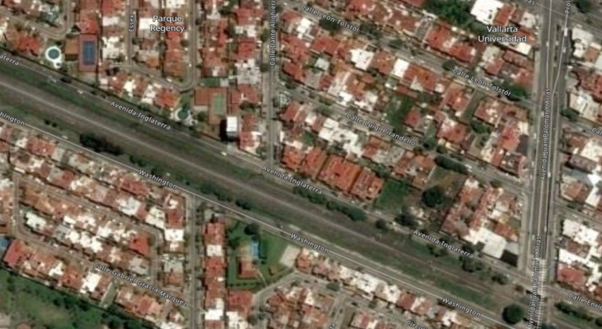

La ejecución de los trabajos antes descritos representa la necesidad de ejercer volúmenes y conceptos no considerados en el proyecto y catálogo original, por lo que el monto de ejecución total se eleva en un 58.87% del presupuesto original.

Una vez comprobado, dado lectura y explicado al detalle cada uno de los convenios, y no teniendo ninguna observación del mismo se procedió a someterlo a la consideración de los integrantes del Comité Mixto de Obra Pública, que se encontraban presentes en la Sesión, manifestándolo de la siguiente manera:

Edmundo Antonio Amutio Villa, Presidente del Comité Mixto de Obra Pública. A favor.

Regidor Fabián Aceves Dávalos, Representante Titular de la Comisión Colegiada y Permanente de Desarrollo Urbano. A favor.

Regidor Manuel Rodrigo Escoto Leal, Representante Titular de la Comisión Colegiada y Permanente de Hacienda, Patrimonio y Presupuestos. A favor.

Andrea Estefanía Vargas Arteaga, Representante Suplente de la Tesorera Municipal. A favor.

Ismael Jáuregui Castañeda, Secretario del Comité Mixto de Obra Pública. A favor.

Regidor José Pedro Kumamoto Aguilar, Representante Titular de la Fracción Edilicia del Partido Futuro. A favor.

Víctor Hugo Rodríguez Ramos, Representante suplente del Colegio de Ingenieros Civiles del Estado de Jalisco. A favor.

Moisés salvador Díaz Campoy, Representante suplente de la Cámara Mexicana de la Industria de la Construcción Jalisco. A favor.

Jesús de Jesús Ramos Iglesias, Jefe de Auditoría a Obra Pública, de la Dirección de Auditoría de la Contraloría Ciudadana. Abstención.

El Presidente del Comité Mixto de Obra Pública, Edmundo Antonio Amutio Villa menciona: muy bien, queda aprobado por mayoría con una abstención, lo presentado en el Séptimo punto de la Orden del Día que es la autorización de Convenios a los contratos.

8. Asuntos Varios.

Sin otro asunto que tratar el Presidente del Comité Mixto de Obra Pública, Edmundo Antonio Amutio Villa, da por terminada la Décima Séptima sesión del Comité Mixto de Obra Pública, de la actual administración, siendo las 13:35 trece horas con treinta y cinco minutos del día 29 (veintinueve) de noviembre de 2021 (dos mil veintiuno), elaborándose la presente acta como constancia, firmando las autoridades, así como representantes de los organismos colegiados a los que hace mención el artículo 12 del Reglamento de Asignación y Contratación de Obras Públicas y Servicios Relacionados con las Mismas para el Municipio de Zapopan, Jalisco, que estuvieron presentes y así quisieron hacerlo.

Edmundo Antonio Amutio Villa
Presidente del Comité Mixto de Obra Pública.

Regidor Fabián Aceves Dávalos
Representante Titular de la Comisión Colegiada y Permanente de Desarrollo Urbano.

Regidor Manuel Rodrigo Escoto Leal
Representante Titular de la Comisión Colegiada y Permanente de Hacienda, Patrimonio y Presupuestos

Andrea Estefanía Vargas Arteaga
Suplente de la Tesorera Municipal.

Ismael Jáuregui Castañeda
Secretario del Comité Mixto de Obra Pública.

Regidor José Pedro Kumamoto Aguilar
Representante Titular de la Fracción Edilicia del Partido Futuro.

Víctor Hugo Rodríguez Ramos
Representante suplente del Colegio de Ingenieros Civiles del Estado de Jalisco.

Moisés salvador Díaz Campoy
Representante Suplente de la Cámara Mexicana de la Industria de la Construcción.

Jesús de Jesús Ramos Iglesias
Jefe de Auditoría a Obra Pública, de la Dirección de Auditoría de la Contraloría Ciudadana.

Esta hoja de firmas corresponde al Acta levantada con motivo, de la Décima Séptima Sesión del Comité Mixto de Obra Pública de la presente administración.

